TRIBUNAL ELECTORAL DEL PODER JUDICIAL DE LA FEDERACION

MANUAL de Procedimientos de la Unidad de Registro, Seguimiento y Evolución Patrimonial de la Contraloría Interna del Tribunal Electoral del Poder Judicial de la Federación.

Al margen un sello con el Escudo Nacional, que dice: Estados Unidos Mexicanos.- Tribunal Electoral del Poder Judicial de la Federación.- Comisión de Administración.- Contraloría Interna.
CONTRALORÍA
INTERNA
MANUAL DE PROCEDIMIENTOS DE LA UNIDAD DE REGISTRO, SEGUIMIENTO Y EVOLUCIÓN PATRIMONIAL DE LA CONTRALORÍA INTERNA DEL TRIBUNAL ELECTORAL DEL PODER JUDICIAL DE LA FEDERACIÓN
ÍNDICE

I. PRESENTACIÓN
II. OBJETIVO
III. MARCO JURÍDICO
IV. GLOSARIO
V. DESCRIPCIÓN DE PROCEDIMIENTOS
V.1. Prevención de incumplimientos
Diagrama de flujo V.1
V.2. Identificación de incumplimientos, emisión de exhortos, dictámenes de denuncia de incumplimiento y probable comisión de falta administrativa, procedimientos de investigación e informes de presunta responsabilidad administrativa
Diagrama de flujo V.2
V.3. Emisión de estudios de evolución patrimonial
Diagrama de flujo V.3
V.4. Atención de requerimientos de información formulados por otras autoridades
Diagrama de flujo V.4
V.5. Difusión de información
Diagrama de flujo V.5
V.6. Programa de capacitación anual
Diagrama de flujo V.6
TRANSITORIOS
I. PRESENTACIÓN
En su carácter de órgano auxiliar de la Comisión de Administración del Tribunal Electoral del Poder Judicial de la Federación, la Contraloría Interna se encarga de vigilar el cumplimiento de las disposiciones legales y normativas en materia administrativa. Así, dentro de sus atribuciones tiene, entre otras, la de llevar a cabo la recepción, registro y control de las declaraciones de situación patrimonial en las modalidades de inicial, modificación y conclusión, así como de intereses, de las personas servidoras públicas del Tribunal Electoral; y la de llevar el seguimiento de la evolución y la verificación de la situación patrimonial de dichos declarantes.
Asimismo, dentro de las actividades que lleva a cabo en ejercicio de atribuciones, están el fomentar el cumplimiento de las obligaciones, proporcionar asesorías, impartir capacitaciones y la difusión de información relevante, en materia de presentación de declaraciones de situación patrimonial y de intereses, por parte del personal del Tribunal Electoral.
De igual modo, se encarga de administrar la información contenida en las bases de datos y aplicaciones informáticas relativas al registro y control de la información en materia de declaraciones de situación patrimonial y de intereses.
Por otra parte, previene e identifica incumplimientos, lleva a cabo la emisión de exhortos, dictámenes de denuncia de incumplimiento y probable comisión de falta administrativa, procedimientos de investigación e informes de presunta responsabilidad administrativa correspondientes, cuando las personas servidoras públicas del Tribunal Electoral no cumplen oportunamente con sus obligaciones de presentar las respectivas declaraciones de situación patrimonial y de intereses, o existen indicios de falta de veracidad.
En este sentido, se describirán las actividades que lleva a cabo la Unidad de Registro, Seguimiento y Evolución Patrimonial, estableciendo criterios y mecanismos generales para estandarizar las actividades que el personal que participa en ellas, debe observar para dar cumplimiento a lo establecido en el Reglamento Interno del Tribunal Electoral del Poder Judicial de la Federación y en el Acuerdo General, y con ello lograr que su actuación sea objetiva y sistemática en cada una de las fases de la prevención e identificación de incumplimientos, emisión de exhortos, dictámenes de denuncia de incumplimiento y probable comisión de falta administrativa, procedimientos de investigación e informes de presunta responsabilidad administrativa; de la emisión de estudios de evolución patrimonial; de la atención de requerimientos de información formulados por otras autoridades; de la difusión de información relevante; así como del programa de capacitación anual.
En este Manual se describen seis procedimientos, para cada uno se detallan los responsables, las funciones de las áreas de apoyo y las actividades de la Contraloría Interna; se desarrollan paso a paso los procesos que los integran; y se agregan diagramas que facilitan su comprensión. Es importante señalar que los pasos que integran cada proceso derivan de las facultades explícitas de cada área, pero, en su mayoría, forman parte de prácticas reiteradas cuya eficacia ya está demostrada por el resultado obtenido a lo largo del tiempo.
Es por ello, que el valor de este Manual radica no únicamente en atender la necesidad de constituir un documento descriptivo, de carácter administrativo, en el que se desarrollan procedimientos realizados por la URSEP de la Contraloría Interna, sino en satisfacer la necesidad de implementar buenas prácticas y compilar aquellas “normas no escritas” que deben guiar y dar sustento a las actividades que se realizan día a día y que justifican su conducta.
De esta manera, de las facultades que la Contraloría Interna tiene conferidas en términos del Reglamento Interno del Tribunal Electoral del Poder Judicial de la Federación, corresponde a la Unidad de Registro, Seguimiento y Evolución Patrimonial, coadyuvar en las referidas en el artículo 182, fracciones I, VII, XVI, XVII, XIX a XXXII, de dicho instrumento normativo; así como el ejercicio de las atribuciones señaladas en el Acuerdo General.
II. OBJETIVO
Contar con un instrumento normativo que defina las actividades que se llevan a cabo en la Unidad de Registro, Seguimiento y Evolución Patrimonial, estableciendo las directrices y límites que debe observar en materia de “Prevención de incumplimientos”, “Identificación de incumplimientos, emisión de exhortos, dictámenes de denuncia de incumplimiento y probable comisión de falta administrativa, procedimientos de investigación e informes de presunta responsabilidad administrativa”, “Emisión de estudios de evolución patrimonial”, “Atención de requerimientos de información formulados por otras autoridades”, “Difusión de información” y “Programa de capacitación anual”, y describa las características de dichas actividades.
III. MARCO JURÍDICO
 Constitución Política de los Estados Unidos Mexicanos.
 Código Federal de Procedimientos Civiles.
 Ley de Fiscalización y Rendición de Cuentas de la Federación.
 Ley Federal de Transparencia y Acceso a la Información Pública.
 Ley Federal de los Trabajadores al Servicio del Estado, reglamentaria del Apartado B) del artículo 123 Constitucional.
 Ley General de Responsabilidades Administrativas.
 Ley General del Sistema Nacional Anticorrupción.
 Ley General de Transparencia y Acceso a la Información Pública.
 Ley General de Protección de Datos Personales en Posesión de Sujetos Obligados.
 Ley General de Archivos.
 Ley Orgánica del Poder Judicial de la Federación.
 Reglamento Interno del Tribunal Electoral del Poder Judicial de la Federación.
 Acuerdo por el que se modifican los Anexos Primero y Segundo del Acuerdo por el que el Comité Coordinador del Sistema Nacional Anticorrupción emite el formato de declaraciones: de situación patrimonial y de intereses; y expide las normas e instructivo para su llenado y presentación.
 Acuerdo mediante el cual el Comité Coordinador del Sistema Nacional Anticorrupción aprueba la Política Nacional Anticorrupción.
 Acuerdo General de Administración del Tribunal Electoral del Poder Judicial de la Federación.
 Acuerdo General de la Comisión de Administración del Tribunal Electoral del Poder Judicial de la Federación que autoriza la reincorporación presencial del personal adscrito a las Áreas de Apoyo Administrativo, Áreas de Apoyo Técnico-Jurídico y Órganos Auxiliares de la Comisión de Administración, a las actividades laborales, bajo los protocolos de seguridad sanitaria que permitan salvaguardar la salud del personal del Tribunal Electoral.
 Acuerdo General del Tribunal Electoral del Poder Judicial de la Federación, que establece las disposiciones en materia de responsabilidades administrativas, situación patrimonial, control, rendición de cuentas y combate a la corrupción.
 Acuerdo General de Transparencia, Acceso a la Información y Protección de Datos Personales del Tribunal Electoral del Poder Judicial de la Federación.
IV.GLOSARIO
Acuerdo de detección de incumplimiento | Documento que contiene la determinación de trámite mediante la cual el personal de la Unidad de Registro, Seguimiento y Evolución Patrimonial de la Contraloría Interna del Tribunal Electoral del Poder Judicial de la Federación, señala que se ha identificado la existencia de un incumplimiento en materia de presentación de declaraciones de situación patrimonial y de intereses, con base en la información de movimientos de personal, generada por la Dirección General de Recursos Humanos del propio Tribunal Electoral, y de la presentación de declaraciones, consultada en el Administrador del Sistema de Declaraciones de Situación Patrimonial y de Intereses.
Acuerdo de inicio de investigación por la probable comisión de falta administrativa | Determinación que hace la Unidad de Registro, Seguimiento y Evolución Patrimonial de iniciar procedimiento de investigación por la probable comisión de una falta administrativa, ordenándose la práctica de todas aquellas diligencias necesarias, procedentes, oportunas e idóneas, solicitudes de información y/o documentación para, en su caso, acreditar la probable comisión de la infracción y la presunta responsabilidad administrativa de la persona servidora pública a la que se le atribuye dicha falta, hasta la elaboración del IPRA correspondiente, o bien, la conclusión y archivo del caso.
Acuerdo General | Acuerdo General del Tribunal Electoral del Poder Judicial de la Federación, que establece las disposiciones en materia de responsabilidades administrativas, situación patrimonial, control, rendición de cuentas y combate a la corrupción, publicado en el Diario Oficial de la Federación el tres de mayo de dos mil veintitrés, en vigor el día siguiente.
Autoridades | Entes públicos a través de los cuales puede obtenerse información de las personas servidoras públicas del Tribunal Electoral del Poder Judicial de la Federación, de conformidad con la normatividad aplicable.
Autoridad sustanciadora | Autoridad en el Tribunal Electoral que, en el ámbito de su competencia, dirige y conduce el procedimiento de responsabilidades administrativas.
Comisión de Administración | Comisión de Administración del Tribunal Electoral del Poder Judicial de la Federación.
CI | Contraloría Interna, Órgano Auxiliar de la Comisión de Administración.
Declaración de situación patrimonial | Mecanismo de transparencia y rendición de cuentas a través del cual, las personas servidoras públicas manifiestan la situación y evolución de su patrimonio.  Se computarán entre los bienes que hayan adquirido las personas servidoras públicas, o con respecto de los cuales se conduzcan como dueñas, los que reciban o de los que dispongan su pareja y sus dependientes económicos directos, salvo que se acredite que éstos los obtuvieron por sí mismos.
Declaración de intereses | Mecanismo de transparencia y rendición de cuentas mediante el cual, las personas servidoras públicas manifiestan sus intereses.
Dictamen de denuncia de incumplimiento y probable comisión de falta administrativa | Documento mediante el cual se hace del conocimiento de la autoridad investigadora, el incumplimiento en la presentación de las declaraciones de situación patrimonial y de intereses, y la probable comisión de falta administrativa.
Dictamen de exhorto | Documento por medio del cual la CI se percata que, ante la existencia de un incumplimiento en materia de presentación de declaraciones de situación patrimonial y de intereses, generador de una posible falta administrativa, se cumplen los supuestos a que refieren el artículo 101 de la Ley General de Responsabilidades Administrativas y 45 del Acuerdo General, por lo que debe abstenerse de iniciar el respectivo procedimiento de responsabilidad administrativa.
Dirección | Dirección de Área de la Unidad de Registro, Seguimiento y Evolución Patrimonial de la CI.
Dirección General de Comunicación Social | Dirección General de Comunicación Social del Tribunal Electoral del Poder Judicial de la Federación.
Dirección General de Recursos Humanos | Dirección General de Recursos Humanos del Tribunal Electoral del Poder Judicial de la Federación.
Estudio de evolución patrimonial | Documento mediante el cual, la Unidad de Registro, Seguimiento y Evolución Patrimonial, registra el análisis lógico y ordenado de la evolución del patrimonio de las personas servidoras públicas, con base en la normativa vigente en la materia.
Expediente | Conjunto ordenado de documentos físicos y/o electrónicos, debidamente integrados.
IPRA | Informe de presunta responsabilidad administrativa. Instrumento en el que se describen los hechos relacionados con alguna de las faltas administrativas señaladas en la Ley Orgánica del Poder Judicial de la Federación, la Ley General de Responsabilidades Administrativas, el Acuerdo General, así como en la demás normativa aplicable, atinentes a la presentación oportuna y veraz de las declaraciones de situación patrimonial y de intereses, exponiendo -de forma documentada con pruebas y fundamentos-, los motivos y presunta responsabilidad de la persona servidora pública en la comisión de dichas faltas administrativas.
Jefatura de Unidad | Jefatura Unidad de Registro, Seguimiento y Evolución Patrimonial de la CI.
Órganos Auxiliares | Órganos auxiliares de la Comisión de Administración a los que refiere el artículo 173 del Reglamento Interno del Tribunal Electoral del Poder Judicial de la Federación.
Personal de la URSEP y/o de la CI | Personas servidoras públicas adscritas a la Unidad de Registro, Seguimiento y Evolución Patrimonial, y/o a la CI.
Personas servidoras públicas | Se refiere a las personas que desempeñan un empleo, cargo o comisión en el Tribunal Electoral del Poder Judicial de la Federación, incluyendo tanto las personas en activo como aquellas que hayan dejado de formar parte de dicho Tribunal Electoral.
Personas sujetas obligadas | Personas servidoras públicas obligadas a presentar declaraciones de situación patrimonial y/o de intereses.
Procedimiento de investigación de responsabilidad administrativa | Etapa o instancia que inicia de oficio, por denuncia o derivado de las auditorías practicadas por parte de las autoridades competentes, mediante la cual se realizan todas aquellas actividades y diligencias por parte de la autoridad investigadora, sobre un hecho determinado como irregularidad en materia de responsabilidades administrativas, atinente a la presentación oportuna y veraz de las declaraciones de situación patrimonial y de intereses, tendientes a la acreditación de la falta administrativa y la presunta responsabilidad de la persona infractora.
Tribunal Electoral | Tribunal Electoral del Poder Judicial de la Federación.
URSEP | Unidad de Registro, Seguimiento y Evolución Patrimonial adscrita a la CI.

V. DESCRIPCIÓN DE PROCEDIMIENTOS
En el presente apartado se desglosan las actividades, características, responsables, tramos de control y productos generados dentro de los siguientes procedimientos que realiza la Unidad de Registro, Seguimiento y Evolución Patrimonial:
1. Prevención de incumplimientos, mediante el que periódicamente se identifican las nuevas obligaciones en materia de presentación de declaraciones de situación patrimonial y de intereses, por parte de las personas servidoras públicas, y se realizan acciones tendientes a prevenir su incumplimiento.
2. Identificación de incumplimientos, emisión de exhortos, dictámenes de denuncia de incumplimiento y probable comisión de falta administrativa, procedimientos de investigación e informes de presunta responsabilidad administrativa, en los que se identifican los incumplimientos de obligaciones en materia de presentación de declaraciones de situación patrimonial y de intereses, por parte de las personas servidoras públicas y, si se cumplen los supuestos a los que refieren los artículos 101 de la Ley General de Responsabilidades Administrativas y 45 del Acuerdo General, se procede a llevar a cabo los exhortos correspondientes; si no se cumplen dichos supuestos, se inician los respectivos procedimientos de investigación y, en caso de que se acredite la falta administrativa y la presunta responsabilidad de la persona infractora, se emiten los informes de presunta responsabilidad administrativa o, en caso contrario, se procede a la conclusión y archivo del expediente correspondiente.
3. Emisión de estudios de evolución patrimonial, a través de los cuales se revisa la evolución de los patrimonios de las personas servidoras públicas, con base en la información de sus declaraciones de situación patrimonial y de intereses, así como en su caso, de aquellas aclaraciones que formulen ante la CI y/o mediante la documentación obtenida a través de diversas autoridades.
4. Atención de requerimientos de información formulados por otras autoridades, por medio del cual se da respuesta a las solicitudes de información y/o documentación referente a las declaraciones de situación patrimonial y de intereses de las personas servidoras públicas.
5. Difusión de información, mediante el que se comunica a las personas servidoras públicas sobre información concerniente a las obligaciones de presentación de declaraciones de situación patrimonial y de intereses.
6. Programa de capacitación anual, a través del cual se genera e implementa el programa de capacitación anual, en materia de declaraciones de situación patrimonial y de intereses.
V.1. Prevención de incumplimientos.
Objetivo: Describir las actividades que se realizan para prevenir que las personas servidoras públicas incumplan con las obligaciones de presentar declaraciones de situación patrimonial y de intereses.
Responsable | Actividades | Formatos o documentos
INICIO DEL PROCEDIMIENTO
Jefatura de Unidad | 1. Quincenalmente recibe de la Dirección General de Recursos Humanos la información correspondiente a los movimientos de personal generados en la quincena que concluye y la reenvía a la Dirección. | Correo electrónico.
Jefatura de Unidad | 2. Instruye a la Dirección que identifique las nuevas obligaciones generadas y les dé seguimiento para prevenir su incumplimiento. | Instrucción emitida.
Dirección | 3. Con apoyo del personal de la URSEP y/o de la CI, identifica las nuevas obligaciones e inicia el seguimiento para prevenir su incumplimiento, haciendo el registro correspondiente en la base de datos de seguimiento a obligaciones. | Archivo electrónico de seguimiento a obligaciones actualizado con la información de las nuevas obligaciones.
Dirección | 4. Con apoyo del personal de la URSEP y/o de la CI, verifica si:  4.1. ¿Las nuevas obligaciones ya fueron cumplidas?  Sí: Hace el registro correspondiente en la base de datos de seguimiento de obligaciones y se finaliza el procedimiento.  No: Se realiza el primer contacto con las personas servidoras públicas para concientizarlas respecto de sus obligaciones; darles de alta en el sistema en caso de ser de nuevo ingreso; reasignar su contraseña si causaron baja; resolver las dudas con respecto a sus obligaciones y/o sobre el llenado de las declaraciones, proporcionándoles la información de contacto en caso de que tengan dudas posteriores; y se les pregunta si:  4.1.1. Están de acuerdo con que se le dé seguimiento preventivo al cumplimiento de sus obligaciones?  Sí: Realiza el registro correspondiente en la base de datos de seguimiento a obligaciones y se continúa en la actividad 5.  No: Hace el registro correspondiente en la base de datos de seguimiento de obligaciones y se finaliza el procedimiento. | Archivo electrónico de seguimiento a obligaciones actualizado, incluyendo en su caso, la información del primer contacto.
Dirección | 5. Antes de que concluya el plazo para la presentación oportuna de las declaraciones, con el apoyo de personal de la URSEP y/o de la CI, revisa si:  5.1. ¿Las obligaciones ya fueron cumplidas?  Sí: Hace el registro correspondiente en la base de datos de seguimiento de obligaciones y se finaliza el procedimiento.  No: Se contacta a las personas servidoras públicas para resolver las dudas con respecto a sus obligaciones y/o sobre el llenado de las declaraciones, proporcionándoles la información de contacto en caso de que tengan dudas posteriores; se hace el registro correspondiente en la base de datos de seguimiento de obligaciones y se continúa en la actividad 6.  Mientras el plazo para la presentación oportuna de las declaraciones no haya concluido, podrá llevarse a cabo nuevamente esta actividad. | Archivo electrónico de seguimiento a obligaciones actualizado, incluyendo en su caso, la información del (de los) contacto(s).
Dirección | 6. Una vez concluido el plazo para la presentación oportuna de las declaraciones, con el apoyo de personal de la URSEP y/o de la CI, verifica si:  6.1. ¿Las obligaciones se cumplieron oportunamente?  Sí: Hace el registro correspondiente en la base de datos de seguimiento a obligaciones y se finaliza el procedimiento.  No: Hace el registro correspondiente en la base de datos de seguimiento a obligaciones y se informa a la Jefatura de Unidad sobre el nivel de cumplimiento oportuno de las obligaciones. | - Archivo electrónico de seguimiento a obligaciones actualizado con información sobre el cumplimiento oportuno de las obligaciones.  - Correo electrónico.
Jefatura de Unidad | 7. Revisa la base de datos de seguimiento a obligaciones y hace del conocimiento de la CI sobre el nivel de cumplimiento oportuno de las obligaciones. | - Archivo electrónico de seguimiento a obligaciones revisado.  - Correos electrónicos (enviados).
Cl | 8. La Cl toma conocimiento sobre el nivel de cumplimiento oportuno de las obligaciones, para la toma de decisiones. | - Correos electrónicos (recibidos).
FIN DEL PROCEDIMIENTO

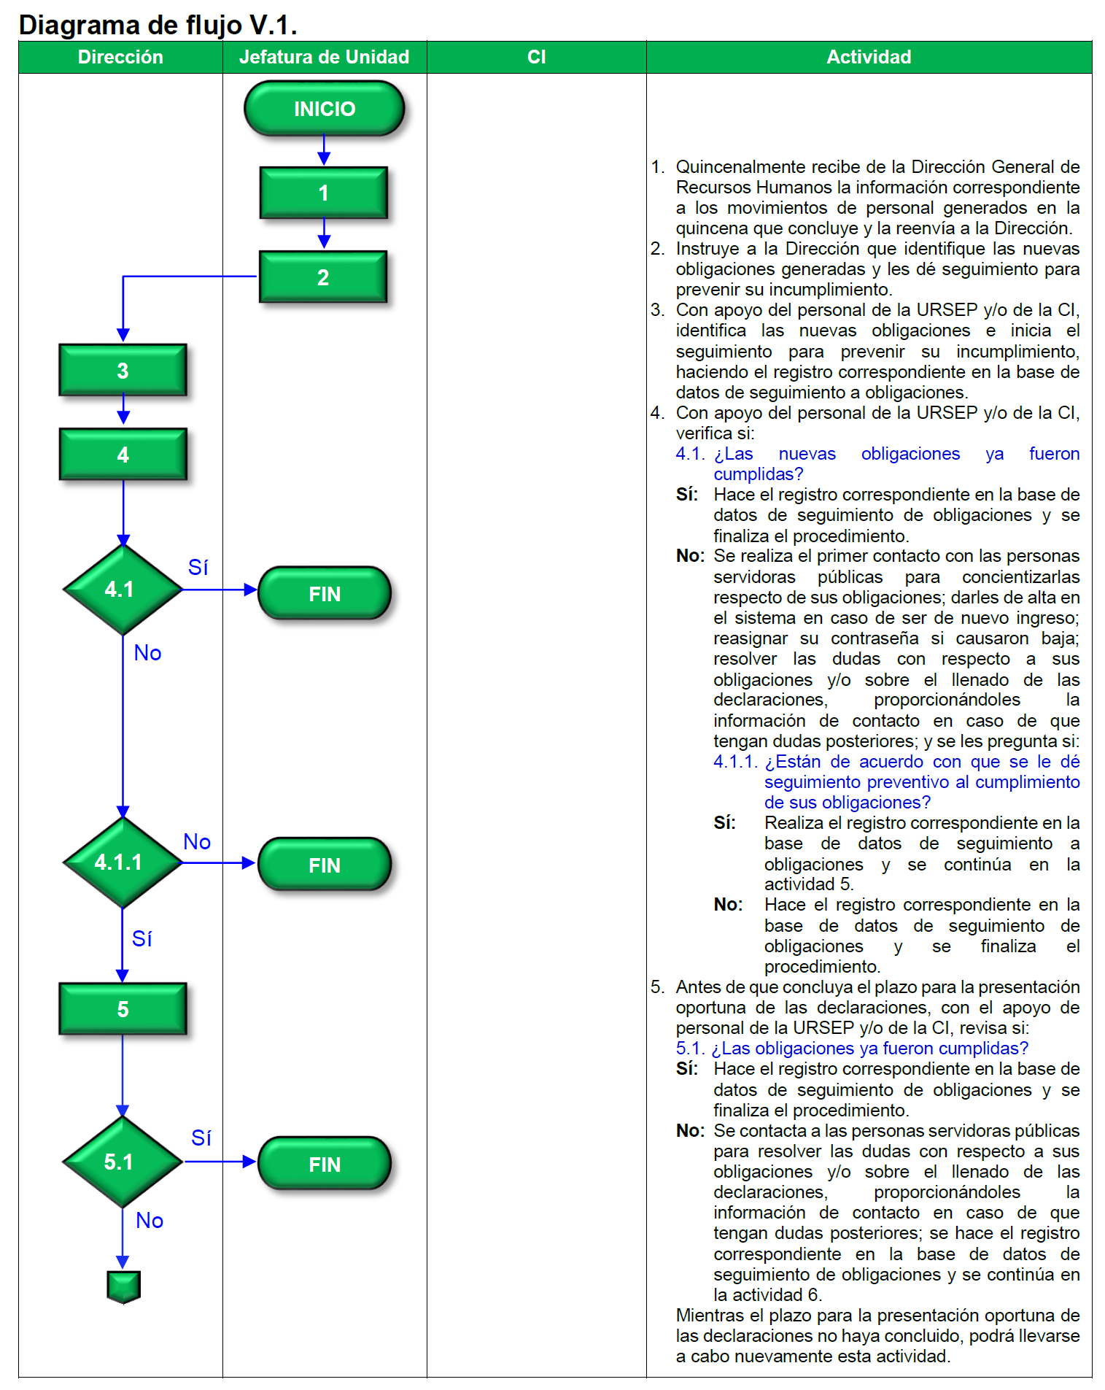

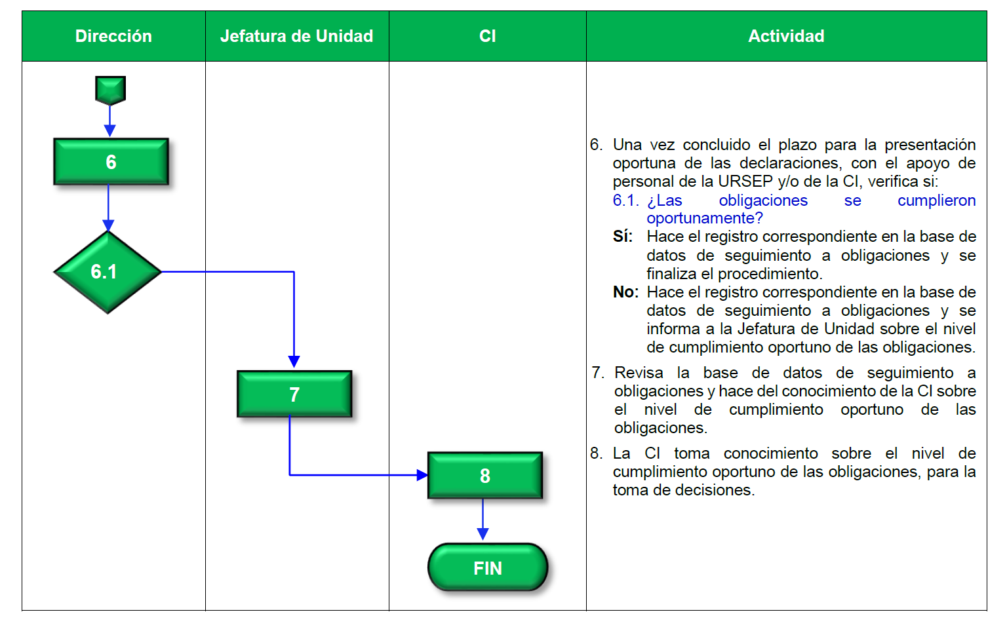

V.2. Identificación de incumplimientos, emisión de exhortos, dictámenes de denuncia de incumplimiento y probable comisión de falta administrativa, procedimientos de investigación e informes de presunta responsabilidad administrativa.
Objetivo: Describir las actividades mediante las que se identifican los incumplimientos de las obligaciones en materia de presentación de declaraciones de situación patrimonial y de intereses, y se lleva a cabo la emisión de exhortos, dictámenes de denuncia de incumplimiento y probable comisión de falta administrativa, procedimientos de investigación y, en su caso, del IPRA.
Responsable | Actividades | Formatos o documentos
INICIO DEL PROCEDIMIENTO
Dirección | 1. Con base en la información de movimientos de personal proporcionada por la Dirección General de Recursos Humanos, y de presentación de declaraciones consultada en el Administrador del Sistema de Declaraciones de Situación Patrimonial y de Intereses, y considerando la normativa aplicable a cada caso, con apoyo de personal de la URSEP y/o de la CI, identifica a las personas servidoras públicas que incumplieron con la obligación de presentar declaraciones de situación patrimonial y de intereses, y las relaciona en una base de datos. | Base de datos de incumplimientos.
Dirección | 2. Determina si los incumplimientos identificados actualizan los supuestos previstos en los artículos 101 de la Ley General de Responsabilidades Administrativas y 45 del Acuerdo General:  Sí: Registra la clasificación en la base de datos de incumplimientos y se continúa en la actividad 3.  No: Registra la clasificación en la base de datos de incumplimientos y se continúa en la actividad 9. | Base de datos de incumplimientos actualizada con clasificación.
Dirección | 3. Con apoyo de personal de la URSEP y/o de la CI, elabora y emite los acuerdos de detección de incumplimiento correspondientes. | Acuerdos de detección de incumplimiento.
Jefatura de Unidad | 4. Con apoyo de personal de la URSEP y/o de la CI, elabora los proyectos de dictamen de exhorto y de oficio de solicitud de notificación respectivos, y los presenta a la persona titular de la CI. | - Proyectos de dictamen de exhorto.  - Proyectos de oficio de solicitud de notificación.
CI | 5. Revisa los proyectos de dictamen de exhorto y de oficio de solicitud de notificación y en su caso, emite los dictámenes y oficios correspondientes, e instruye a la persona titular de la URSEP que integre los expedientes respectivos y gestione el trámite de los exhortos. | - Dictámenes de exhorto.  - Oficios de solicitud de notificación.
Jefatura de Unidad | 6. Con apoyo de personal de la URSEP y/o de la CI, integra los expedientes correspondientes y gestiona el trámite de los exhortos a través del despacho de los oficios de solicitud de notificación respectivos, para que se hagan llegar los citados dictámenes a las personas servidoras públicas que correspondan, mediante notificación personal por conducto de la oficina de actuaría respectiva, o bien, al correo electrónico que corresponda. | - Expedientes de exhorto.
CI | 7. Recibe las constancias, cédulas y razones de notificación, y las turna a la URSEP. | Turnos.
Jefatura de Unidad | 8. Con apoyo de personal de la URSEP y/o de la CI, elabora y emite los acuerdos de recepción de las constancias, cédulas y razones de notificación, con los que da cuenta a la persona titular de la CI, procede al archivo y conclusión de los expedientes respectivos, y se finaliza el procedimiento. | Acuerdos de recepción de documentación, archivo y conclusión de los expedientes.
Dirección | 9. Con apoyo de personal de la URSEP y/o de la CI, elabora y emite los acuerdos de detección de incumplimiento, y dictámenes de denuncia de incumplimiento y probable comisión de falta administrativa, correspondientes. | - Acuerdos de detección de incumplimiento.  - Dictámenes de denuncia.
Jefatura de unidad | 10. Con apoyo de personal de la URSEP y/o de la CI, elabora y emite los respectivos acuerdos de inicio de investigación por la probable comisión de falta administrativa. | - Acuerdos de inicio de investigación.
Dirección | 11. Con apoyo de personal de la URSEP y/o de la CI, lleva a cabo todas las actividades que se requieran para integrar los expedientes respectivos y dar trámite a todas aquellas diligencias necesarias, procedentes, oportunas e idóneas, tendientes a la acreditación de la falta administrativa y la presunta responsabilidad de la persona infractora correspondiente, en términos de la Ley General de Responsabilidades Administrativas y del Acuerdo General.  11.1. ¿Se reúnen los elementos suficientes para acreditar la falta administrativa y la presunta responsabilidad?  Sí: Se continúa en la actividad 12.  No: Se continúa en la actividad 13. | Expediente de investigación.
Jefatura de Unidad | 12. Con apoyo de personal de la URSEP y/o de la CI, elabora y emite el IPRA, y el oficio para su remisión a la autoridad sustanciadora que corresponda, da trámite a dicho oficio, y se finaliza el procedimiento. | - IPRA.  - Oficios de remisión.
Jefatura de Unidad | 13. Con apoyo de personal de la URSEP y/o de la CI, elabora y emite el acuerdo de conclusión y archivo del expediente respectivo, lleva a cabo el trámite correspondiente a dicha conclusión y archivo, y se finaliza el procedimiento. | Acuerdos de conclusión y archivo
FIN DEL PROCEDIMIENTO

Diagrama de flujo V.2.
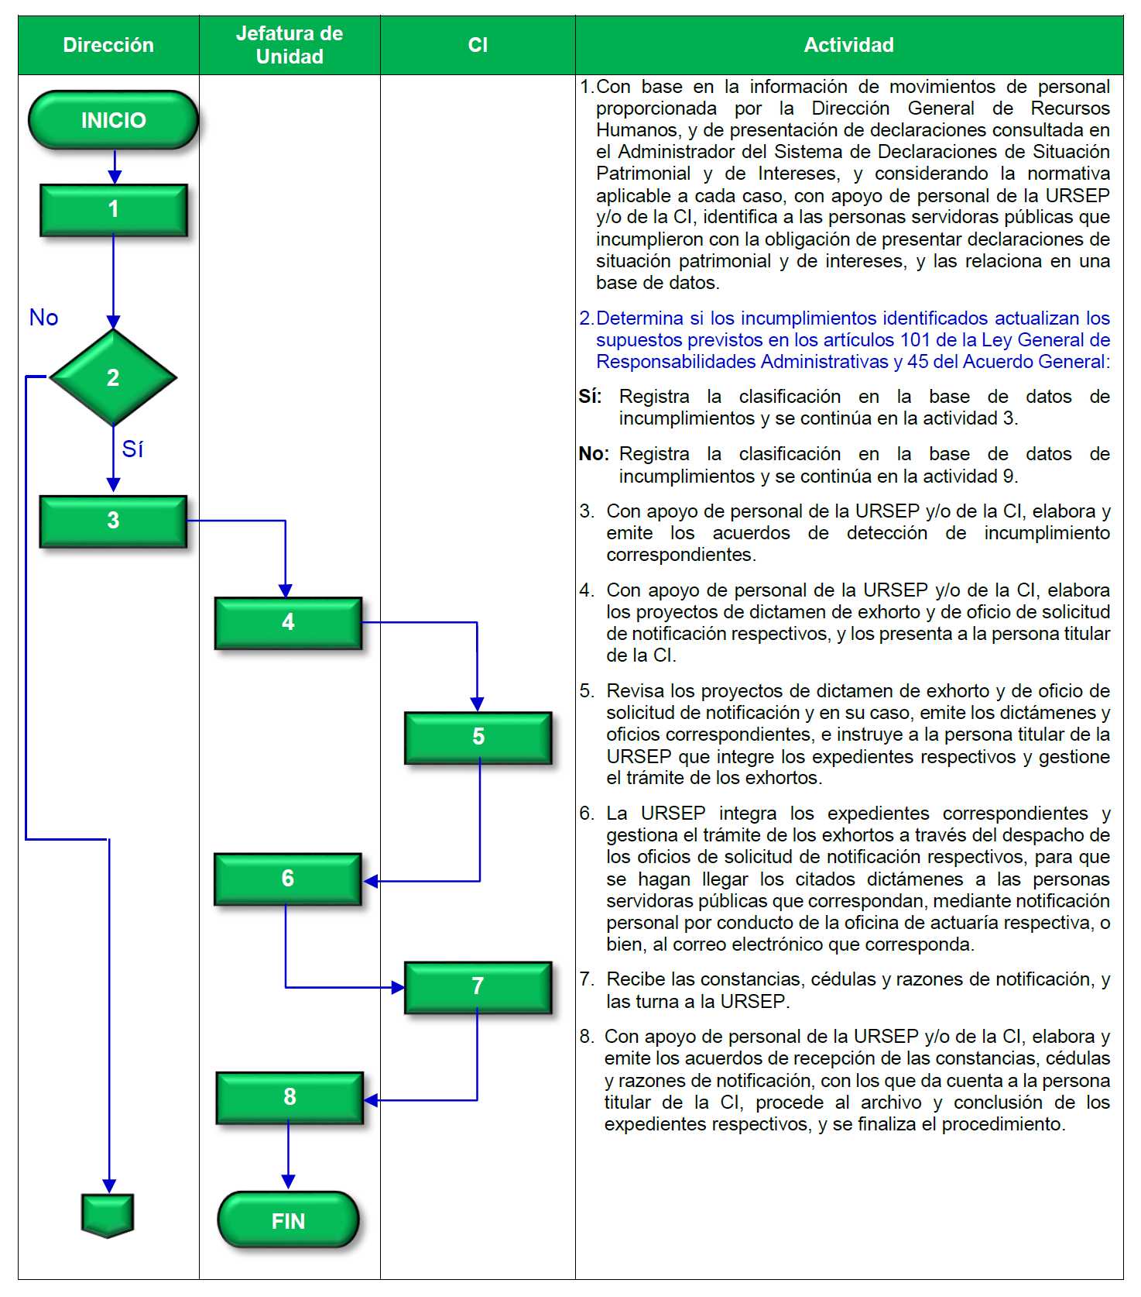

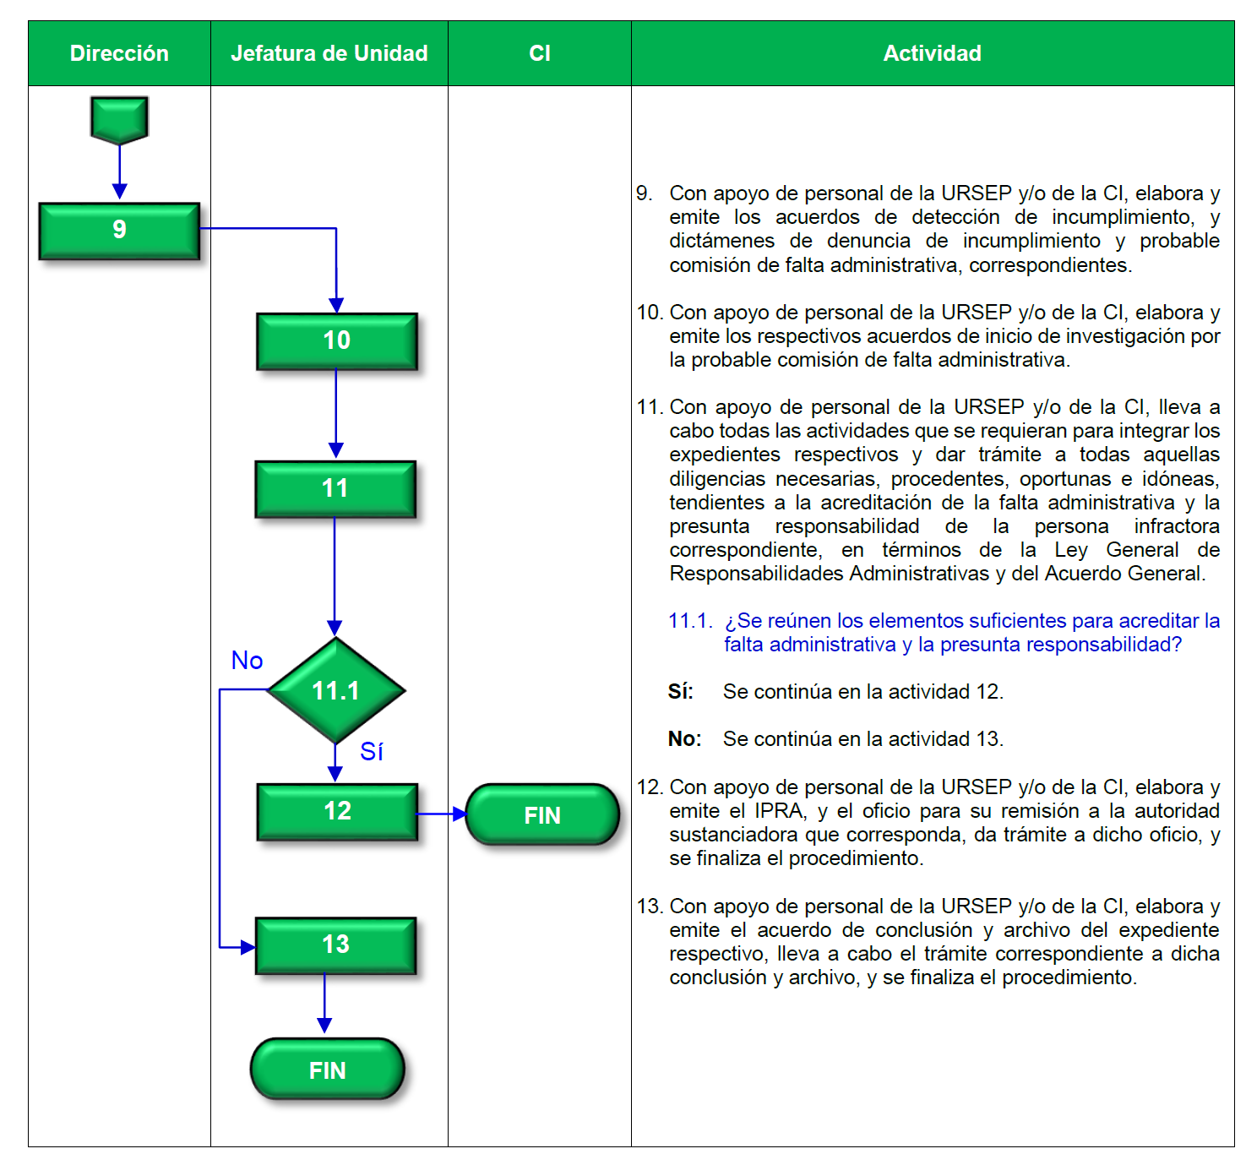

V.3. Emisión de estudios de evolución patrimonial.
Objetivo: Describir las actividades que se llevan a cabo durante la emisión de estudios de evolución patrimonial de las personas servidoras públicas.
Responsable | Actividades | Formatos o documentos
INICIO DEL PROCEDIMIENTO
Jefatura de Unidad | 1. Con fundamento en las disposiciones normativas vigentes, instruye a la persona titular de la Dirección para que, con base en la documentación e información patrimonial de la persona sujeta a estudio que obra en los archivos físicos y electrónicos de la CI, elabore un proyecto de estudio de evolución patrimonial. | Instrucción emitida.
Dirección | 2. Instruye a personal de la URSEP y/o de la CI, que elabore el anteproyecto de estudio de evolución patrimonial. | Instrucción emitida.
Dirección | 3. Una vez elaborado, revisa el anteproyecto de estudio de evolución patrimonial, genera el proyecto de estudio de evolución patrimonial correspondiente y lo presenta a la persona titular de la URSEP. | Proyecto de estudio de evolución patrimonial.
Jefatura de Unidad | 4. Revisa el proyecto de estudio de evolución patrimonial, emite el estudio de evolución patrimonial correspondiente, en el que determina la necesidad de solicitar aclaraciones a la persona servidora pública e informa el resultado a la persona titular de la CI.  4.1. ¿Es necesaria la solicitud de aclaraciones?  Sí: Se continúa en la actividad 5.  No: Se continúa en la actividad 9. | Estudio de evolución patrimonial.
Jefatura de Unidad | 5. Instruye a la persona titular de la Dirección que formule la respectiva solicitud de aclaraciones y que elabore el proyecto de estudio de evolución patrimonial complementario. | Instrucción emitida.
Dirección | 6. Instruye al personal de la URSEP que formule la solicitud de aclaraciones correspondiente y que elabore el anteproyecto de estudio de evolución patrimonial complementario. | Instrucción emitida.
Dirección | 7. Una vez elaborado, revisa el anteproyecto de estudio de evolución patrimonial complementario, genera el proyecto de estudio de evolución patrimonial complementario correspondiente y lo presenta a la persona titular de la URSEP. | Proyecto de estudio de evolución patrimonial complementario.
Jefatura de Undiad | 8. Revisa el proyecto de estudio de evolución patrimonial complementario, emite el estudio de evolución patrimonial complementario correspondiente e informa el resultado a la persona titular de la CI. | Estudio de evolución patrimonial complementario.
CI | 9. De acuerdo con los resultados del (de los) estudio(s) de evolución patrimonial, determina si ¿Es necesario solicitar información patrimonial adicional a través de diversas autoridades?  Sí: Continúa en la actividad 10.  No: Se finaliza el procedimiento.
CI | 10. Instruye a la persona titular de la URSEP que elabore los proyectos de solicitud de información respectivos. | Instrucción emitida.
Jefatura de Unidad | 11. Instruye a la persona titular de la Dirección que elabore los anteproyectos de solicitudes de información correspondientes. | Instrucción emitida.
Dirección | 12. Con el apoyo de personal de la URSEP y/o de la CI, elabora los anteproyectos de solicitudes de información correspondientes y los presenta a la persona titular de la URSEP. | Anteproyectos de solicitud de información.
Jefatura de Unidad | 13. Revisa los anteproyectos de solicitudes de información, genera los proyectos correspondientes y los presenta a la persona titular de la CI. | Proyectos de solicitud de información.
CI | 14. Revisa los proyectos de solicitudes de información y en su caso, emite las solicitudes correspondientes e instruye a la persona titular de la URSEP que formule las respectivas solicitudes de información y que elabore el estudio de evolución patrimonial complementario. | Solicitudes de información.
Jefatura de Unidad | 15. Instruye a la persona titular de la Dirección que dé trámite a las solicitudes de información correspondientes y que, elabore el proyecto de estudio de evolución patrimonial complementario. | Instrucción emitida.
Dirección | 16. Con el apoyo de personal de la URSEP y/o de la CI, da trámite las solicitudes de información y una vez obtenidas las respuestas correspondientes, elabora el proyecto de estudio de evolución patrimonial complementario y lo presenta a la persona titular de la URSEP. | Proyectos de estudio de evolución patrimonial complementario.
Jefatura de Unidad | 17. Revisa el proyecto de estudio de evolución patrimonial complementario y emite el estudio de evolución patrimonial complementario correspondiente, e informa el resultado a la persona titular de la CI. | Estudios de evolución patrimonial complementarios.
FIN DEL PROCEDIMIENTO

Diagrama de flujo V.3.
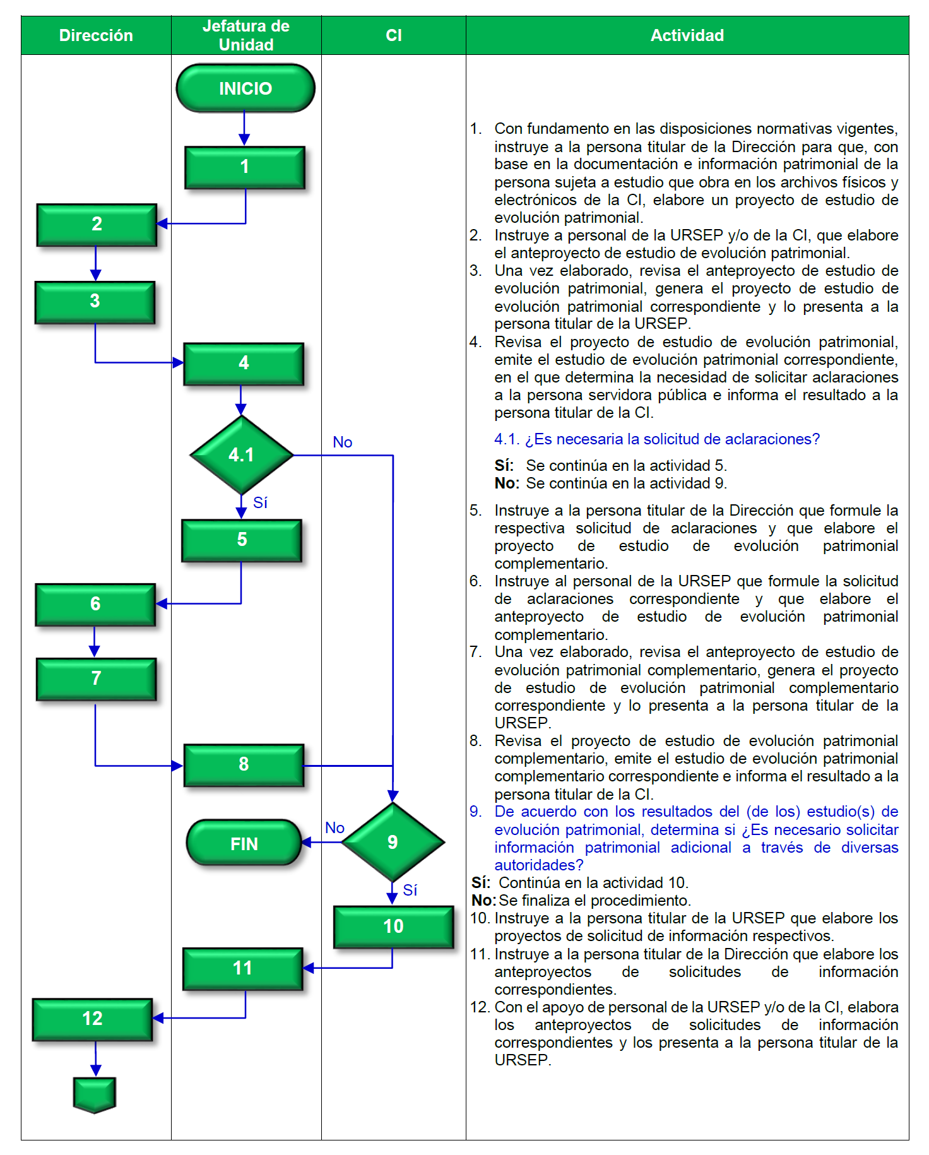

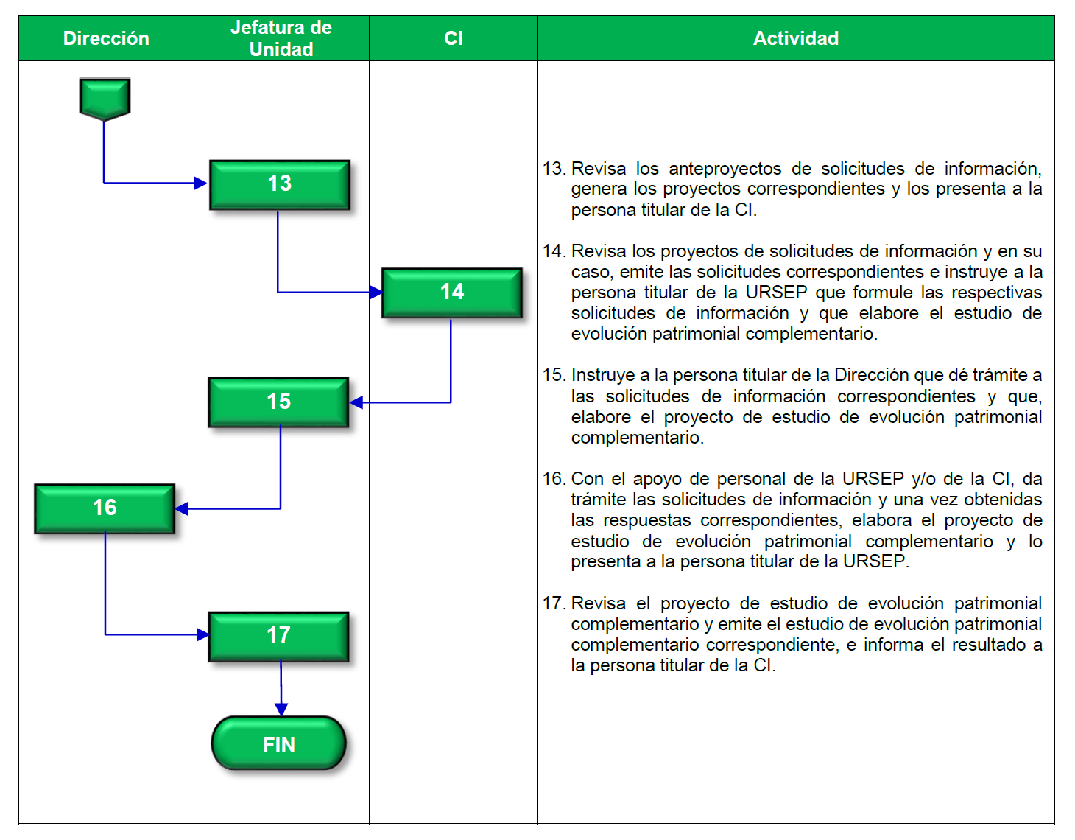

V.4. Atención de requerimientos de información formulados por otras autoridades.
Objetivo: Describir las actividades que se llevan a cabo para atender los requerimientos de información y/o documentación formulados por otras autoridades, concernientes a declaraciones de situación patrimonial y de intereses de las personas servidoras públicas.
Responsable | Actividades | Formatos o documentos
INICIO DEL PROCEDIMIENTO
CI | 1. Turna el requerimiento de información a la persona titular de la URSEP para que elabore el proyecto de oficio de respuesta. | Turnos.
Jefatura de Unidad | 2. Instruye a la persona titular de la Dirección que elabore el anteproyecto de oficio de respuesta. | Instrucción emitida.
Dirección | 3. Con el apoyo de personal de la URSEP y/o de la CI, analiza el requerimiento y determina si ¿es procedente?:  Sí: 3.1. Verifica si ¿la información y/o documentación requerida obra en los archivos físicos y/o electrónicos de la CI?:  Sí: 3.1.1. Determina si ¿la información y/o documentación fue requerida en copias certificadas?:  Sí: Con apoyo de personal de la URSEP y/o de la CI, genera las copias simples de la información y/o documentación requerida, elabora el anteproyecto de certificación, los coloca en un sobre con etiqueta de “Confidencial”, y continúa en la actividad 4.  No: Con apoyo de personal de la URSEP y/o de la CI, genera las copias simples de la información y/o documentación requerida, las coloca en un sobre con etiqueta de “Confidencial”, y continúa en la actividad 4.  No: Se continúa en la actividad 4.  No: Se continúa en la actividad 4. | - En su caso, Anteproyecto de certificación.
Dirección | 4. Con apoyo de personal de la URSEP y/o de la CI, elabora el anteproyecto de oficio de respuesta y lo presenta en conjunto con las copias simples o el anteproyecto de certificación, al titular de la URSEP. | - Anteproyecto de oficio de respuesta.
Jefatura de Unidad | 5. Revisa el anteproyecto de oficio de respuesta, las copias simples o el anteproyecto de certificación, emite los proyectos correspondientes y los presenta a la persona titular de la CI. | - Proyecto de oficio de respuesta. - En su caso, proyecto de certificación.
CI | 6. Revisa el proyecto de oficio de respuesta, lo emite y en su caso, certifica las copias debidamente rubricadas por todos los participantes en dicha certificación. | - Oficio de respuesta. - En su caso, certificación.
FIN DEL PROCEDIMIENTO

Diagrama de flujo V.4.
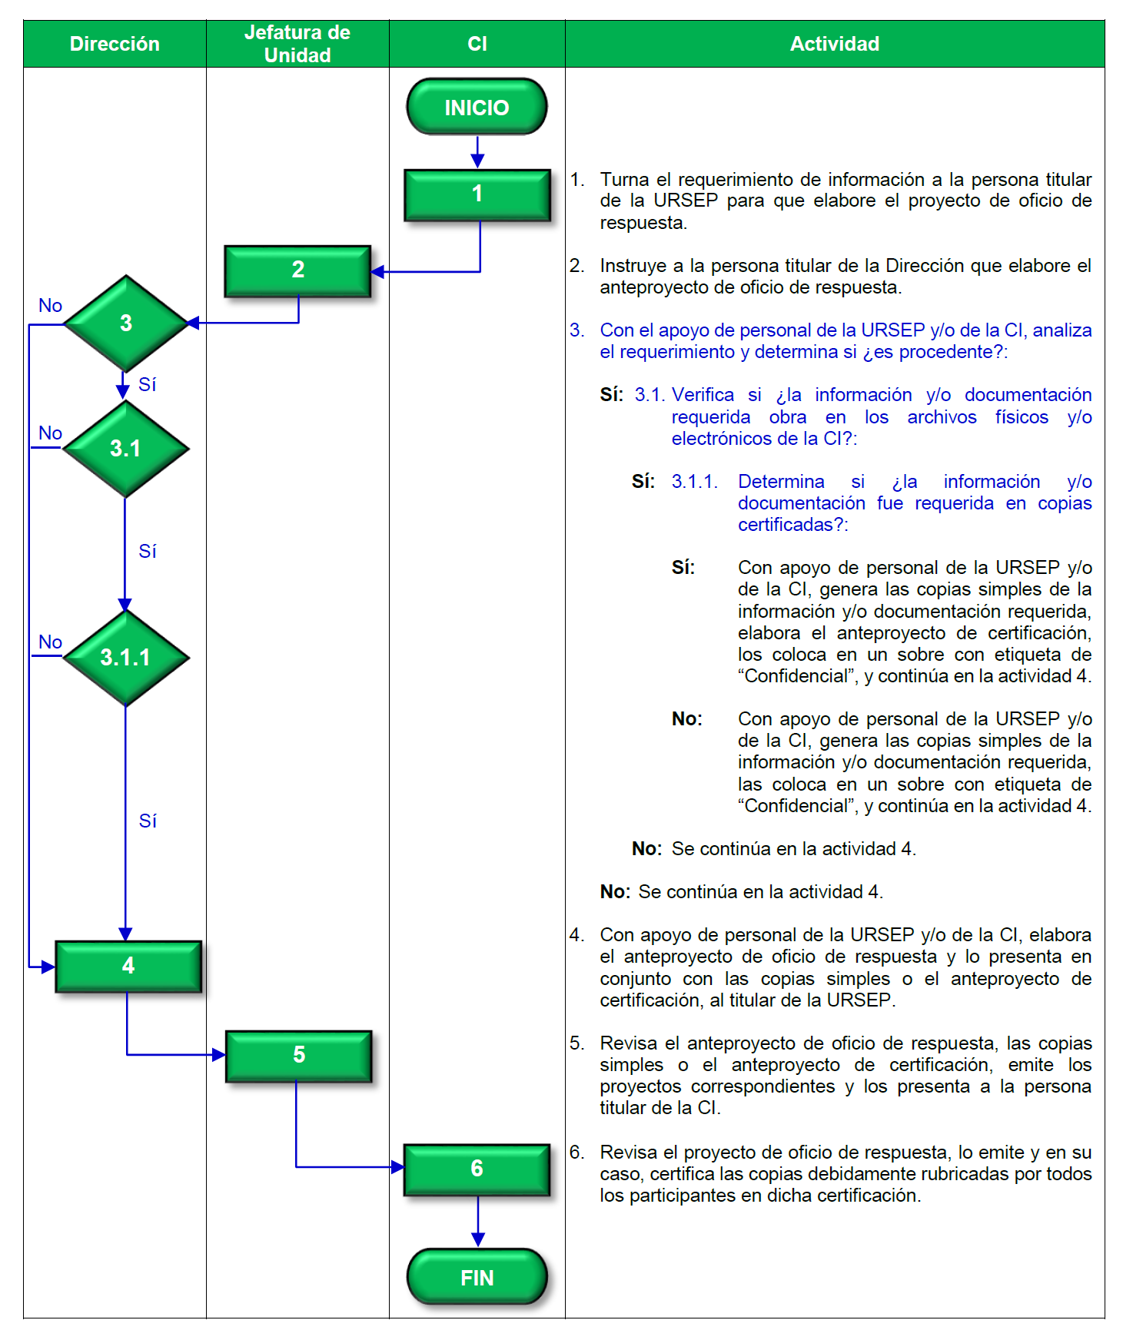
V.5. Difusión de información.
Objetivo: Describir las actividades que se llevan a cabo para la difusión de información relacionada con las declaraciones de situación patrimonial y de intereses, dirigida a las personas servidoras públicas.
Responsable | Actividades | Formatos o documentos
INICIO DEL PROCEDIMIENTO
Jefatura de Unidad | 1. Detecta la necesidad de difundir información relacionada con las declaraciones de situación patrimonial y de intereses, dirigida a las personas servidoras públicas, e instruye a la persona titular de la Dirección que elabore una propuesta preliminar de información a difundir. | Instrucción emitida.
Dirección | 2. Con apoyo de personal de la URSEP y/o de la CI, elabora la propuesta preliminar de información a difundir y la presenta a la persona titular de la URSEP. | Propuesta preliminar de información a difundir.
Jefatura de Unidad | 3. Revisa la propuesta preliminar de información a difundir y en su caso, presenta la respectiva propuesta a la CI. | Propuesta de información a difundir.
CI | 4. Revisa la propuesta de información a difundir y en su caso, la aprueba; se comunica con la persona titular de la Dirección General de Comunicación Social, le informa de la necesidad de lanzar una campaña de difusión y definen los enlaces de cada área para dar seguimiento a dicho tema.  Asimismo, instruye a la persona titular de la URSEP proporcionar al enlace de la Dirección General de Comunicación Social la información necesaria para la elaboración de la propuesta de campaña de difusión. | Instrucción emitida.
Jefatura de Unidad | 5. Instruye a la persona titular de la Dirección proporcionar al enlace de la Dirección General de Comunicación Social la información necesaria para la elaboración de la propuesta de campaña de difusión. | Instrucción emitida.
Dirección | 6. Con apoyo de personal de la URSEP y/ o de la CI, proporciona al enlace de la Dirección General de Comunicación Social la información necesaria para la elaboración de la propuesta de campaña de difusión. | Correo electrónico.
Dirección | 7. Una vez que recibe la propuesta preliminar de campaña de difusión de parte de la Dirección General de Comunicación Social, la revisa y en su caso, la presenta a la persona titular de la URSEP. | Propuesta preliminar de campaña.
Jefatura de Unidad | 8. Revisa la propuesta preliminar de campaña de difusión y en su caso, la presenta a la persona titular de la CI. | Propuesta de campaña.
CI | 9. Revisa la propuesta de campaña de difusión y en su caso, la aprueba; e instruye a la persona titular de la URSEP realizar las gestiones necesarias para que se proceda al lanzamiento de la campaña de difusión. | Campaña.
Jefatura de Unidad | 10. Instruye a la persona titular de la Dirección informar al enlace de la Dirección General de Comunicación Social sobre la aprobación de la propuesta de campaña de difusión y solicitar su lanzamiento. | Instrucción emitida.
Dirección | 11. Con apoyo de personal de la URSEP y/o de la CI, informa al enlace de la Dirección General de Comunicación Social sobre la aprobación de la propuesta de campaña de difusión y solicita que se proceda a su lanzamiento. | Correo electrónico.
FIN DEL PROCEDIMIENTO

Diagrama de flujo V.5.

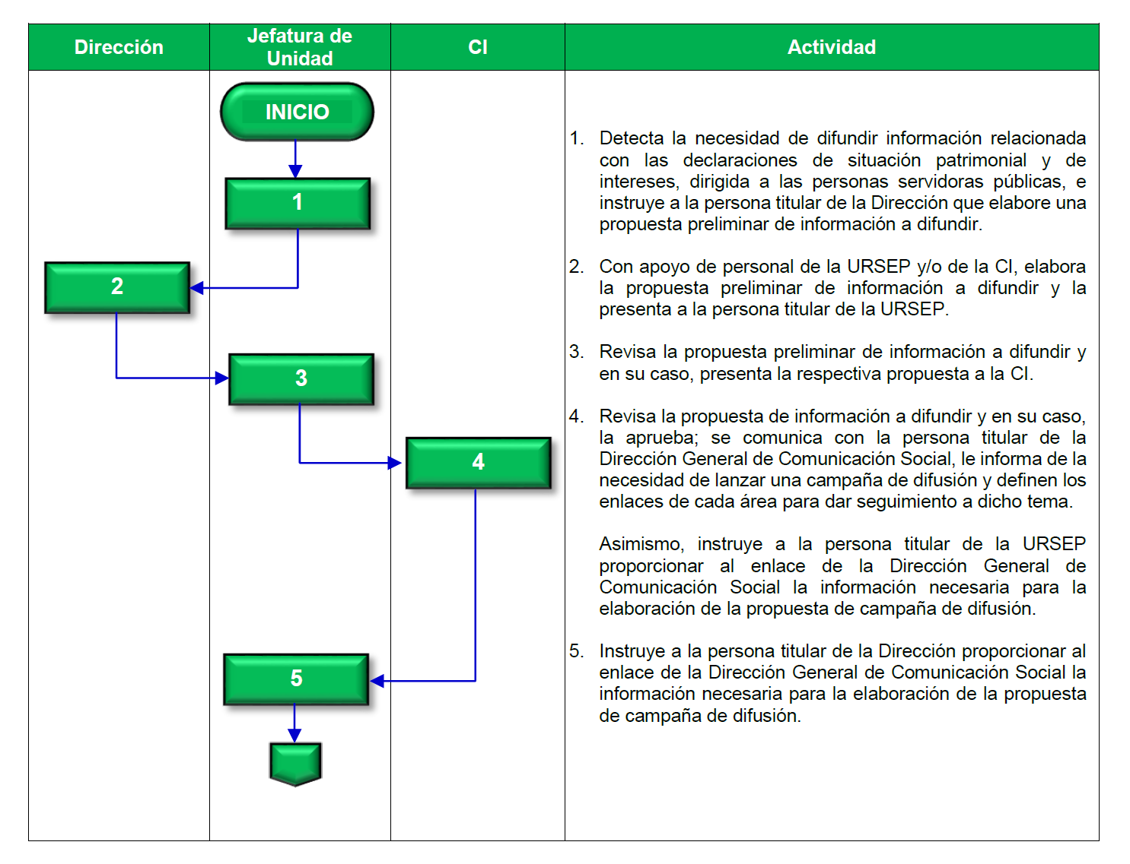

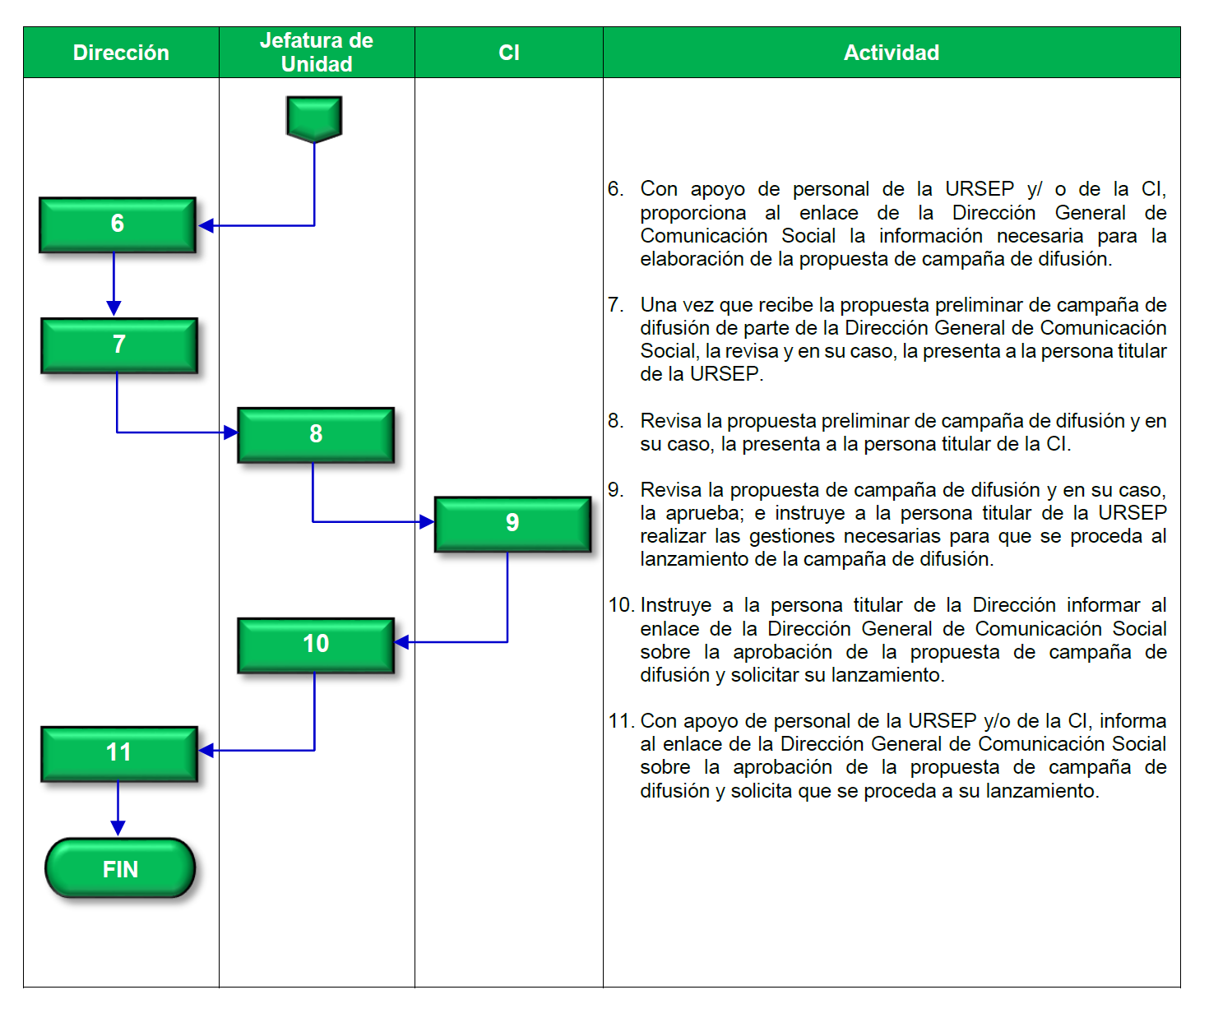

V.6. Programa de capacitación anual.
Objetivo: Describir las actividades que se llevan a cabo para generar e implementar el programa de capacitación anual, en materia de declaraciones de situación patrimonial y de intereses.
Responsable | Actividades | Formatos o documentos
INICIO DEL PROCEDIMIENTO
CI | 1. Instruirá a la persona titular de la URSEP que elabore la propuesta de programa de capacitación anual | Instrucción emitida.
Jefatura de Unidad | 2. Elaborará una propuesta de calendario de capacitaciones e instruirá a la persona titular de la Dirección, elaborar la propuesta de material a impartir en la capacitación | Propuesta de material a impartir.
Dirección | 3. Con apoyo de personal de la URSEP y/o de la CI, elabora la propuesta de material a impartir en la capacitación y la presenta a la persona titular de la URSEP. | Propuesta de material a impartir.
Jefatura de Unidad | 4. Revisa la propuesta de material a impartir en la capacitación y en su caso, la integra con la de calendario de capacitaciones, en la propuesta de programa de capacitación anual que presenta a la persona titular de la CI. | Propuesta de programa de capacitación anual.
CI | 5. Revisa la propuesta de programa de capacitación anual y en su caso, la aprueba, e instruye a la persona titular de la URSEP ejecutar el programa de capacitación anual. | Programa de capacitación anual.
Jefatura de Unidad | 6. Instruye a la persona titular de la Dirección llevar a cabo las actividades establecidas en el programa de capacitación anual. | Instrucción emitida.
Dirección | 7. Con apoyo de personal de la URSEP y/o de la CI, realiza las actividades establecidas en el programa de capacitación anual. | Informe.
FIN DEL PROCEDIMIENTO

Diagrama de flujo V.6.
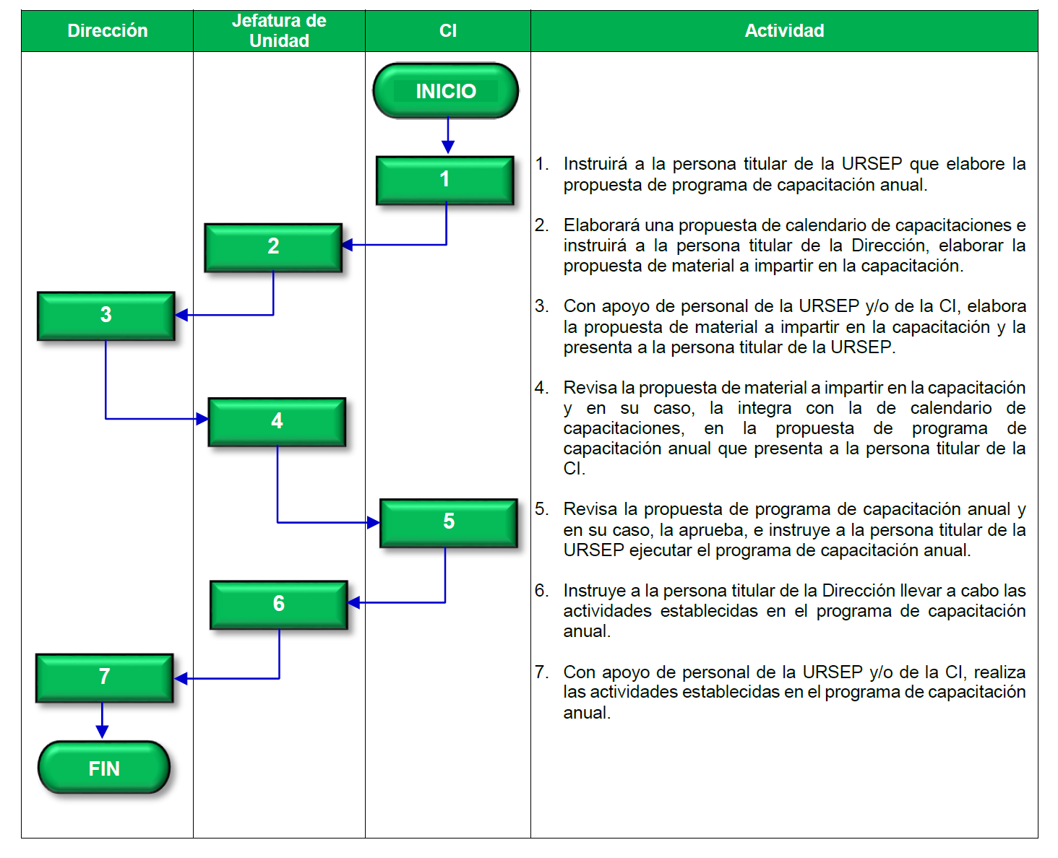

TRANSITORIOS
PRIMERO. El presente MANUAL DE PROCEDIMIENTOS DE LA UNIDAD DE REGISTRO, SEGUIMIENTO Y EVOLUCIÓN PATRIMONIAL DE LA CONTRALORÍA INTERNA DEL TRIBUNAL ELECTORAL DEL PODER JUDICIAL DE LA FEDERACIÓN entrará en vigor al día siguiente de su publicación en el Diario Oficial de la Federación.
SEGUNDO. Para su mayor difusión, publíquese en las páginas de intranet e internet del Tribunal Electoral del Poder Judicial de la Federación.
TERCERO. Las actividades que se hayan iniciado con anterioridad a la entrada en vigor del presente MANUAL DE PROCEDIMIENTOS DE LA UNIDAD DE REGISTRO, SEGUIMIENTO Y EVOLUCIÓN PATRIMONIAL DE LA CONTRALORÍA INTERNA DEL TRIBUNAL ELECTORAL DEL PODER JUDICIAL DE LA FEDERACIÓN y se encuentren en proceso, se concluirán con base en la normatividad vigente al momento de su inicio.
Magistrado Presidente, Reyes Rodríguez Mondragón.- Firmado digitalmente.- Contralor Interno, Enrique Sumuano Cancino.- Firmado digitalmente.
Oscar Santiago Sánchez, Secretario de la Comisión de Administración del Tribunal Electoral del Poder Judicial de la Federación, con fundamento en lo dispuesto por los artículos 166 párrafo segundo y 208, fracciones XIV y XXIV, del Reglamento Interno del citado órgano jurisdiccional
CERTIFICA
Que el presente documento, integrado por 17 fojas útiles por anverso y reverso, corresponde a los “Manual de Procedimientos de la Unidad de Registro, Seguimiento y Evolución Patrimonial de la Contraloría Interna del Tribunal Electoral del Poder Judicial de la Federación”, el cual fue aprobado por la y los integrantes de la Comisión de Administración a través del Acuerdo 12/SO10(26-X-2023), en su Décima Sesión Ordinaria de 2023. DOY FE.
Ciudad de México, a 20 de diciembre de 2023.- Secretario de la Comisión de Administración del Tribunal Electoral del Poder Judicial de la Federación, Mtro. Oscar Santiago Sánchez.- Firmado electrónicamente.

El personal de la URSEP y/o de la CI, elabora el anteproyecto de estudio de evolución patrimonial y lo presenta a la persona titular de la Dirección.
El personal de la URSEP y/o de la CI, formula la solicitud de aclaraciones y una vez obtenida la respuesta correspondiente, o bien, si concluye el plazo para realizar aclaraciones sin recibir respuesta por parte de la persona servidora pública requerida, elabora el anteproyecto de estudio de evolución patrimonial complementario y lo presenta ante la persona titular de la Dirección.

